

软件需求分析设计与建模
实验三
实验报告

姓名、学号：
  成子谦，201730681303（组长）
专业、班级： | 2017级软件工程1班
姓名、学号： | 曹隽逸，201730681105
专业、班级： | 2017级软件工程1班
姓名、学号： | 陈潮宇 201730681112
专业、班级： | 2017级软件工程1班
姓名、学号： | 林嘉轩,201730682454
专业、班级： | 2017级软件工程1班
姓名、学号： | 陈嘉奖 201736681130
专业、班级： | 2017级软件工程1班

二〇一九年五月

实验目的
- 熟练掌握面向对象分析与设计的各种理论，综合运用UML的各种视图和图对一个真实系统进行分析和设计。

实验原理与预习内容
- 实验原理：面向对象系统分析与设计的基本理论与原理；统一建模语言UML的基本理论与原理。
- 预习内容：UML的五大视图和九种图。

实验环境
- 软件环境：StarUML 5.0或以上版本；Windows 7或以上版本。
- 硬件环境：CPU 2.0GHz或以上；4G以上内存；80G以上硬盘空间。

实验内容
请根据以下文字描述，完成题目的要求。
Suppose we are planning an offline poke game system with a name of CDDGame. A player and 3 robot playmates play the game with 52 cards (without 2 jokers) on a board. A player could select 3 robot playmates and start to play the game. Also, a player could exit the game or register himself by giving a nick name, select a nick name, set the background music to initiate the game.
When a player and the 3 selected robots play the game, each of them is distributed with 13 cards at random. When the player takes the turn to show cards, the player selects a group of cards and show it. The group of cards should be validated by the type of card, which is established by the rules of CDD game. When one of the players has showed all of the cards on hand, the game is over and the system will calculate the score of each player according to the game rules. Players can decide to leave or continue the game. If a player leaves the game before the end of the game, he or she would be given penalty. All of the registered players are ranked with the scores they have won.
Please answer the following questions with the approaches of OOA and OOD using the UML notations.
Please draw the following diagrams with the approach of OOA and OOD.
- To show the results of the requirements analysis based on use case.
  - Draw a use case diagram for the CDD game.
  - Draw an activity diagram for the use case of playing game.
  - Present the fully-dressed specification of the use case of playing game with a template.
- To show the results of OOA based on the analysis of the use case.
  - Present a partial domain model of the CDD game with the association and multiplicity using the class diagram.
- To realize the use case of playing game.
  - Draw a sequence diagram to assign the responsibilities to objects.
  - Give a design class diagram (or VOPC*1).
- To show the different states of the object of Player.
  - Give a state diagram for the object of Player.
  - Via the state pattern, present a design class diagram for these states.
  - Present the codes for the implementation of the state diagram in Java.

To show the results of the requirements analysis based on use case.

Draw a use case diagram for the CDD game.
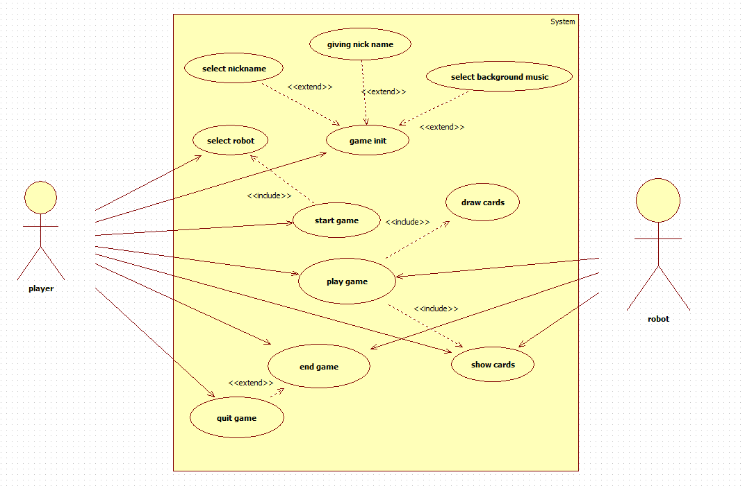实验结果4.1.1

Draw an activity diagram for the use case of playing game.
请把4.3.1的实验结果粘贴在此处。（注意：完成实验报告时请把这些蓝颜色的字删除掉，然后粘贴你的实验结果）。
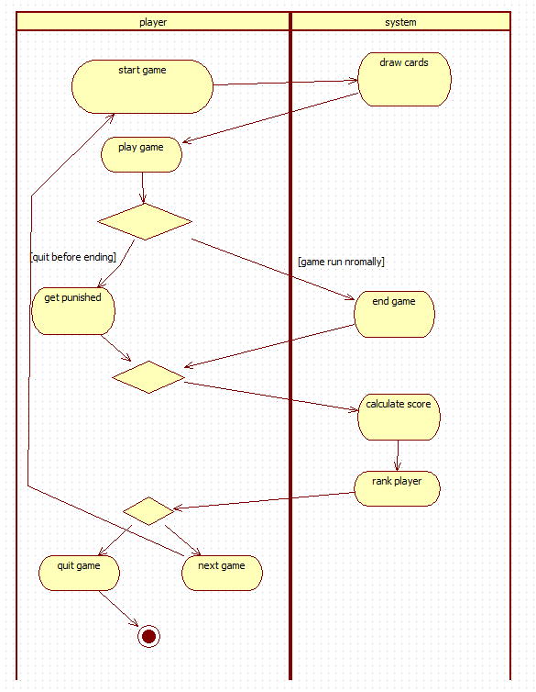实验结果4.1.2

Present the fully-dressed specification of the use case of playing game with a template.
UC1 game init
用例描述
Player在游戏初始化阶段给自己的账号挑选昵称、自定义昵称或选择游戏背景音乐。
参与者
Player
前置条件
Player选择game init
后置条件
game init结束
基本路径
- Player选择game init
- Player选择给自己的账号挑选昵称、自定义昵称或选择游戏背景音乐。
- 选择完毕，game init完成
扩展点
2a Player自定义的昵称不合法(包含非法字符、敏感词汇)
2a1. 系统显示“昵称不合法，请更换昵称”
补充说明
Player挑选昵称前，系统随机生成好昵称。选择游戏背景音乐前，系统读取本地音乐数据库并获取歌曲信息。Player自定义昵称后，系统要判断昵称是否合法。

UC2 Select robot
用例描述
Player在进行游戏前根据喜好在系统提供的机器人库中选择三个机器人。
参与者
Player
前置条件
Player开始游戏
后置条件
Player选择完所有机器人
基本路径
- 系统提供机器人库
- Player挑选三个机器人
- 系统把机器人加入游戏对局
扩展点
2a Player挑选机器人不足三个
2a1. 系统显示“机器人选择数量不足三个，请继续选择或按默认设置”
补充说明
- 机器人库包括由系统提供的各类机器人，和对应机器人的详细信息。

UC3 start game
用例描述
Player选择开始游戏，准备进入游戏状态。
参与者
Player
前置条件
game init
后置条件
Player进入游戏状态
基本路径
1. Player选择开始游戏
2. 系统提供游戏对局画面
3. Player进入游戏状态
扩展点
1a Player选择机器人
1a1. 系统显示选择机器人页面
补充说明
1. Player必须选择完成机器人后才能进入游戏状态

UC4 Quit game
用例描述
Player中途退出游戏，系统惩罚玩家，游戏结束。
参与者
Player
前置条件
Player点击退出游戏按钮
后置条件
Player成功退出游戏
基本路径
- Player点击退出游戏
- 系统暂停游戏对局
- 系统弹出提醒“中途退出游戏，会受到积分惩罚，是否继续，确定/取消”
- Player点击确定
- 系统对玩家进行积分惩罚
- 系统结束游戏
扩展点
4a Player点击取消
4a1. 游戏继续
补充说明
- 积分惩罚为扣掉当前nickname对应的用户一定积分。

UC5：End game
用例描述
Player/Robot展示完最后一张手牌，对局正常结束，系统进行积分统计，按积分排名，并让玩家决定是否继续游戏
参与者
Player，Robot
前置条件
Player/Robot展示完最后一张手牌
后置条件
游戏结束或开始新的对局
基本路径
- Player/Robot展示完最后一张手牌
- 系统结束当前对局
- 系统进行积分统计
- 系统按玩家积分排名
- 系统展示排名
- 系统弹出提示“是否重新开始对局，是/否”
- Player选择“否”，游戏结束
扩展点
7a. Player选择“是”
7a1. 系统重新游戏
补充说明
- 展示排名时长为10秒（10秒后弹出提醒），玩家可自行关闭展示。
- 系统重新开始游戏，玩家可以重新选择robot。

UC6 play game
用例描述
玩家、机器人根据一定策略，做出出牌以或跳过的选择
参与者
Player，Robot
前置条件
该回合轮到参与者
后置条件
参与者做出选择
基本路径
- 回合轮到参与者
- 参与者做出打牌选择
- 若选择出牌，则系统判断是否符合规则
- 若选择跳过，则进入下一回合，轮到下一个参与者
- 参与者该回合结束
扩展点
2a 参与者在一定时间内没有做出选择
2a1. 系统惩罚参与者，并强制进行下一轮回合
3a 若不符合出牌规则
3a1 系统提示“不符合出牌规则，请重新出牌”
补充说明
- 描述出牌规则

UC7 show cards
用例描述
玩家、机器人根据一定策略，做出出牌的选择
参与者
Player，Robot
前置条件
该回合轮到参与者
后置条件
参与者做出选择
基本路径
- 回合轮到参与者
- 参与者做出出牌选择
- 系统判断是否符合规则
- 参与者该回合结束
扩展点
2a 参与者在一定时间内没有做出选择
2a1. 系统惩罚参与者，并强制进行下一轮回合
3a 若不符合出牌规则
3a1 系统提示“不符合出牌规则，请重新出牌”
补充说明
1. 描述出牌规则
实验结果4.1.3

To show the results of OOA based on the analysis of the use case.

Present a partial domain model of the CDD game with the association and multiplicity using the class diagram.
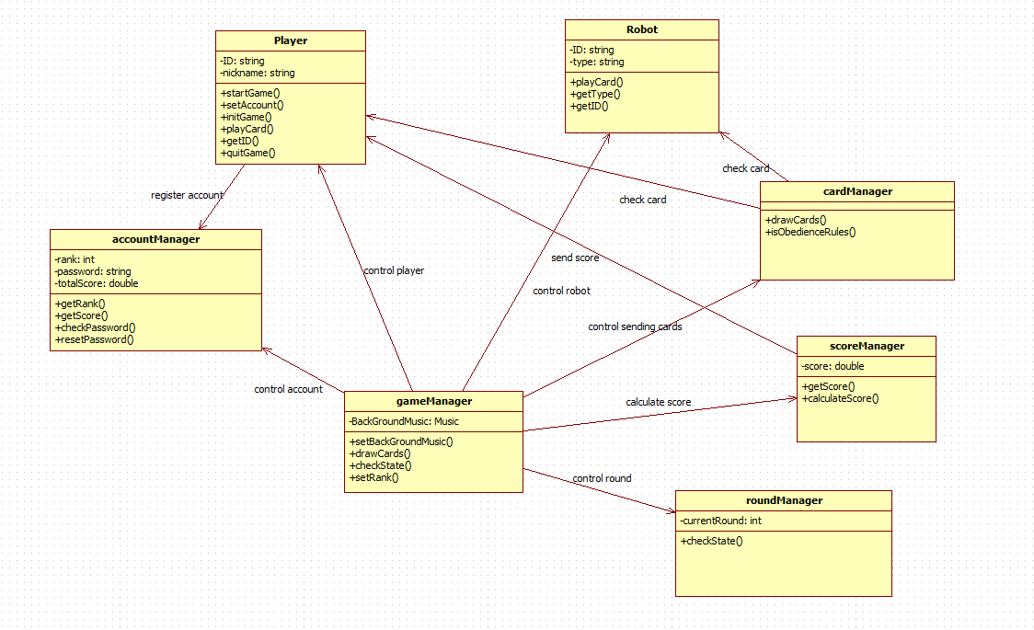实验结果4.2.1

To realize the use case of playing game.

Draw a sequence diagram to assign the responsibilities to objects.
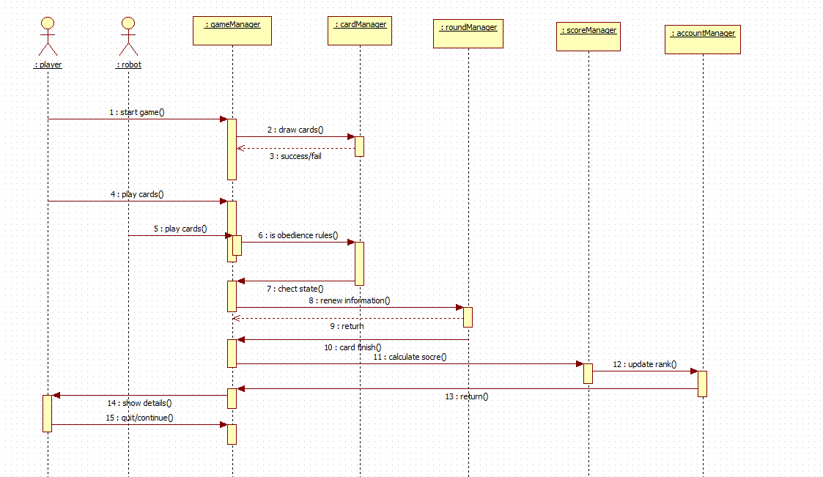实验结果4.3.1

Give a design class diagram (or VOPC, View of Participating Class).
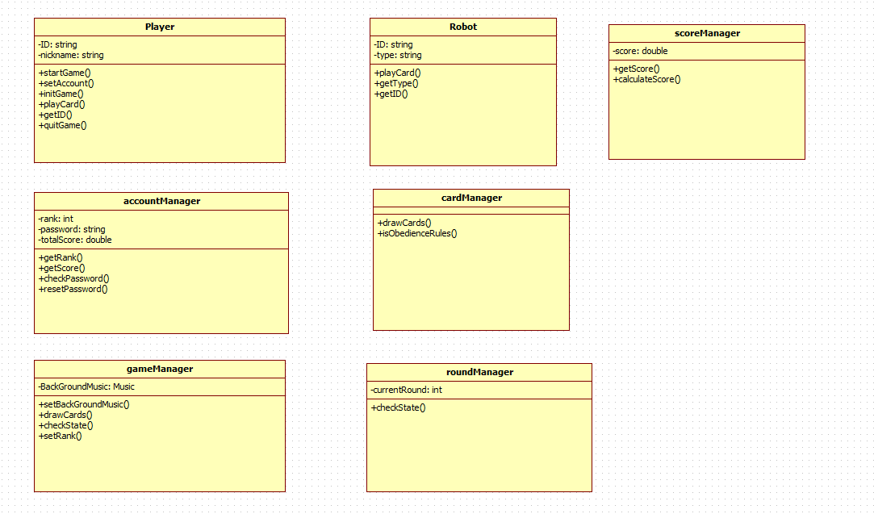实验结果4.3.2

To show the different states of the object of Player.

Give a state diagram for the object of Player.
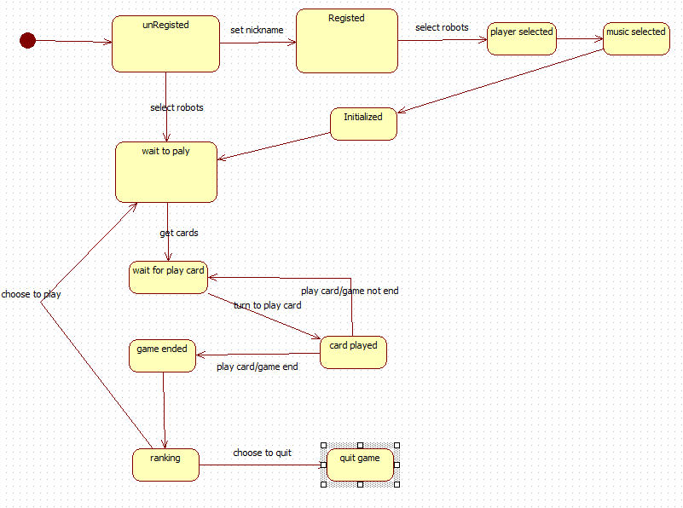实验结果4.4.1

Via the state pattern, present a design class diagram for these states.
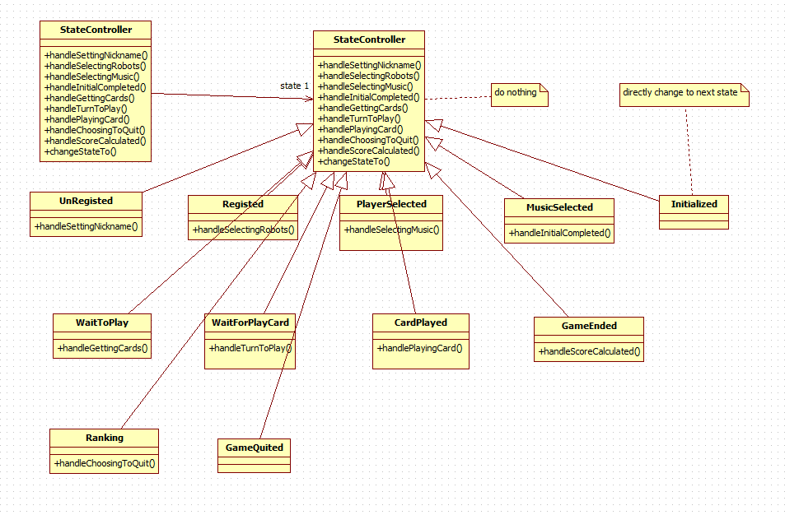
实验结果4.4.2

Present the codes for the implementation of the state diagram in Java.
public class CardPlayed extends StateController {
public void handlePlayingCard() {}
}
public class GameEnded extends StateController {
public void handleScoreCalculated() {}
}
public class GameQuited extends StateController {
}
public class Initialized extends StateController {
}
public class MusicSelected extends StateController {
public void handleInitialCompleted() {}
}
public class PlayerSelected extends StateController {
public void handleSelectingMusic() {}
}
public class Ranking extends StateController {
public void handleChoosingToQuit() {}
}
public class Registed extends StateController {
public void handleSelectingRobots() {}
}
public class StateController {
public void handleSettingNickname() {}
public void handleSelectingRobots() {}
public void handleSelectingMusic() {}
public void handleInitialCompleted() {}
public void handleGettingCards() {}
public void handleTurnToPlay() {}
public void handlePlayingCard() {}
public class StateController {}
public void handleSettingNickname() {}
public void handleSelectingRobots() {}
public void handleSelectingMusic() {}
public void handleInitialCompleted() {}
public void handleGettingCards() {}
public void handleTurnToPlay() {}
public void handlePlayingCard() {}
public void handleChoosingToQuit() {}
public void handleScoreCalculated() {}
public void changeStateTo() {}
public void handleChoosingToQuit() {}
public void handleScoreCalculated() {}
public void changeStateTo() {}
}
实验结果4.4.3

小组任务分工及个人总结（心得体会、经验教训等）
角色 | 姓名 | 组内互评分  （百分制） | 任务分工
组长 | 成子谦 | 91 | 4.1.3、4.3.1、4.4.3、整理实验报告和ppt
组员 | 曹隽逸 | 92 | 4.1.3、4.2、4.3.1、4.4.2
组员 | 陈潮宇 | 93 | 4.1.3、4.2、4.3.2、4.4.1
组员 | 林嘉轩 | 95 | 4.1.1、4.1.2、4.3.1、4.4.2
组员 | 陈嘉奖 | 94 | 4.1.3、4.2、4.3.2、4.4.1

成子谦（学号：201730681303）实验总结
通过这次实验，我体会了一个大致的软件建模分析流程。对分析软件功能、实现和up的准备阶段有了更深的理解。实验的内容不算困难，但内容繁多，对我们小组团队合作能力有很大挑战。但我们都一一克服了困难。

曹隽逸（201730681105）实验总结
通过此次实验，我对UML建模的用例图、类图、对象图、状态图、顺序图、活动图、组件图等有了更深入的了解。在小组合作进行UML建模设计的过程中，我们广泛讨论，各种方案和设计思想在讨论中被提出。最终我们确定了一系列设计方案。这种团队合作的方式给我很多启发，也让我从其他小组成员处学到了很多有关UML建模的知识。

陈潮宇（学号：201730681112）实验总结
本次实验学到了如何根据需求分析，设计出用例图，活动图，类图，时序图，状态图等。分析和设计是整个实验最难的部分，要求读懂需求，搞清楚哪些是用例哪些是场景。类图是站在类的角度考虑问题，根据用例设计的有哪些类，各自负责什么。而活动图则是站在用户的角度考虑问题，用户要完成哪些动作，有哪些分支，初始状态结束状态是什么。时序图则是完成一个特定场景需要的步骤。

林嘉轩（学号：201730682454）实验总结
这次实验是对这个学期对软件设计与建模这门课程的总结。通过这次实验，我学会了制作各种uml图、类图等。了解到设计软件的详细步骤。同时，由于这次实验内容较多，能够提升我们小组的合作能力，促进我们之间的交流。

陈嘉奖（学号：201736681130）实验总结
通过这次实验，初步对设计软件有基本的了解，并且也从中复习uml中老师上课教授的内容，通过实验课的实践，使自己对uml许多知识有了更深的印象。

